МИНИСТЕРСТВО ОБРАЗОВАНИЯ РЕСПУБЛИКИ БЕЛАРУСЬ
БЕЛОРУССКИЙ НАЦИОНАЛЬНЫЙ ТЕХНИЧЕСКИЙ УНИВЕРСИТЕТ.
Факультет информационных технологий и робототехники

Отчет по лабораторной работе № 1. Вариант 7
на тему «Установка, настройка и использование дистрибутива Linux»
по дисциплине «Системное программирование»
Кафедра программного обеспечения информационных систем и технологий

Выполнили:
студенты группы 10701222
М. К. Зданевич
Д. И. Гришко
Проверил:
Н. В. Давыденко

Минск, 2024

1. Установка и настройка Ubuntu Linux
В качестве дистрибутива операционной системы GNU/Linux была выбрана Ubuntu Linux. Этапы установки и настройки Ubuntu Linux:
- После создания флешки, загружаемся с нее, для этого нужно зайти в загрузчик bios(при включении компьютера нужно быстро кликать F12), из списка выбираем флешку, начинает загружаться установщик Ubuntu, который при загрузке спросит что мы хотим сделать, нажимает «Try or Install Ubuntu», ждем включения системы.
- После включения, нажимает слева сверху, «Install Ubuntu 4.*.* LTS», открывается установщик.
- Выбираем язык.
- Выбираем раскладку.
- Подключаемся к сети.
- Выбираем «Установить дополнительные программы».
- Выбираем «Установить дополнительные драйвера».
- Создаем аккаунт.
- Нажимаем «Интерактивная установка».
- Нажимаем вариант установки для установки параллельно с Windows.
- Проверяем, чтобы был выбран пустой раздел.
- Нажимаем «Установить».
- После того как компьютер перезагрузился, ждем когда система попросит достать установочную флешку и нажать «Enter».
- После нажатия «Enter», компьютер предложит выбрать систему для запуска Ubuntu или Windows.
- Выбираем с помощью стрелочек Ubuntu.
- После запуска начинаем пользоваться системой.
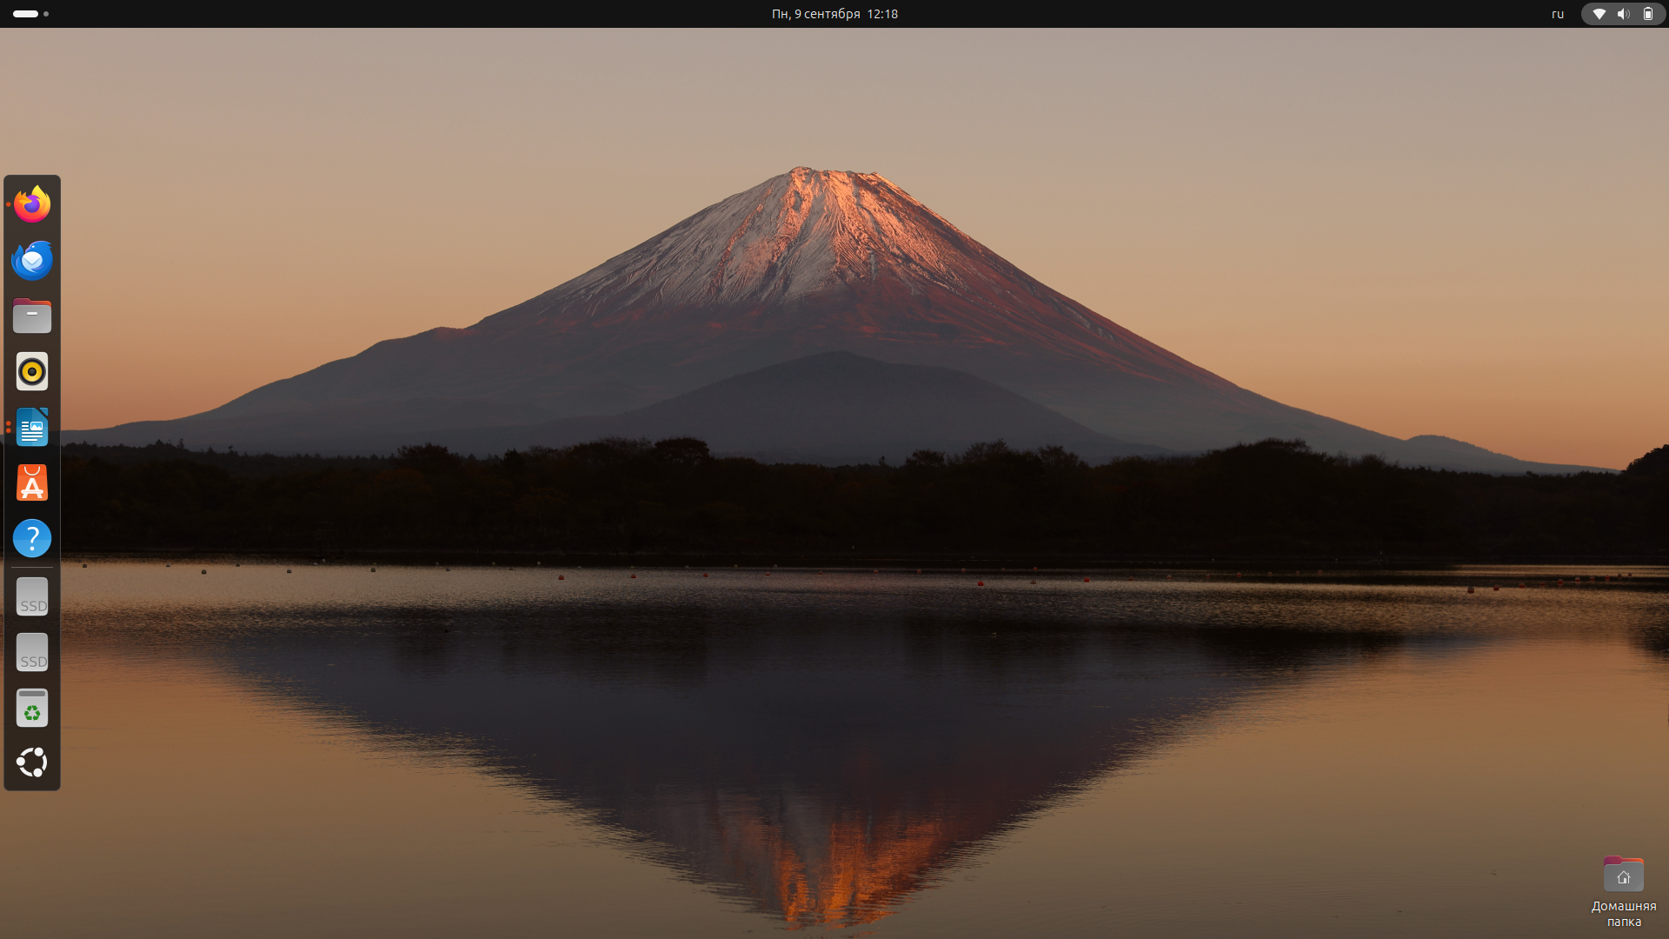
Рис. 1. Рабочий стол Ubuntu Linux

2. Наиболее распространенные горячие клавиши установленного дистрибутива
Горячие клавиши в Ubuntu значительно ускоряют работу с системой. Список наиболее используемых горячих клавиш:
- Super key — открытие поиска.
- Super + L — блокировка экрана.
- Super + D — показ рабочего стола.
- Super + A — показ меню приложений.
- Super + Tab — переключение между запущенными приложениями.
- Super + ` - переключение между запущенными окнами приложения.
- Super + KeyUp — развернуть приложение.
- Super + KeyDown — вернуть приложение в обычное состояние.
- Super + KeyLeft — переместить окно приложение влево.
- Super + KeyRight — переместить окно приложение влево.
- Super + M — открыть уведомления.
- Super + Space — смена языка ввода.
- Ctrl+Alt+T — запустить консоль.
- Alt+F2 — запустить консоль.
- Ctrl+Alt+стрелки — перемещение между рабочими пространствами.
- Ctrl+Alt+Delete — завершение сеанса.

3. Работа с офисным пакетом установленного дистрибутива
Во время лабораторной работы использовался офисный пакет LibreOffice.

4. Обучение специалистов Linux, уровень заработка специалистов Linux, существующие вакансии
Обучение специалистов Linux может проводиться различными способами:
* Университеты и колледжи: Включают в учебные программы курсы по Linux, системному администрированию и сетевым технологиям.
* Специализированные учебные центры: Предлагают как базовые, так и продвинутые курсы по различным дистрибутивам Linux и областям применения.
* Онлайн-платформы: Coursera, Udemy, Linux Academy и другие предлагают широкий выбор курсов для самостоятельного обучения.
* Корпоративные университеты: Многие компании проводят внутреннее обучение своих сотрудников для удовлетворения специфических потребностей бизнеса.
* Открытые сообщества: Linux имеет огромное сообщество пользователей, где можно найти множество бесплатных ресурсов, форумов и документации.
Заработная плата специалиста Linux существенно варьируется в зависимости от:
* Региона: В крупных городах и технологических центрах зарплаты обычно выше.
* Опыта работы: Чем больше опыт, тем выше оплата труда.
* Специализации: Знание редких дистрибутивов или узких специализаций может повысить заработок.
* Компания: Зарплаты в крупных компаниях и стартапах могут отличаться.
* Дополнительных навыков: Знание других операционных систем, языков программирования и облачных технологий увеличивает ценность специалиста.
Вакансии для специалистов Linux можно найти на различных платформах:
* Специализированные сайты по поиску работы: HH.ru, Rabota.by и другие.
* Сайты компаний: Многие компании размещают вакансии на своих официальных сайтах.
* Социальные сети: LinkedIn и другие социальные сети часто используются для поиска работы.
Ключевые навыки для специалиста Linux:
* Администрирование серверов: Установка, настройка и поддержка серверных операционных систем Linux.
* Сетевые технологии: Конфигурирование сетевого оборудования, настройка маршрутизации и брандмауэров.
* Системы управления базами данных: Работа с базами данных PostgreSQL, MySQL и другими.
* Скрипты: Автоматизация задач с помощью shell-скриптов, Python или других языков программирования.
* Системы виртуализации: Работа с VMware, KVM и другими системами виртуализации.
* Безопасность: Защита систем Linux от различных угроз.
* Облачные технологии: Работа с облачными платформами AWS, Azure, Google Cloud.
Рынок труда постоянно меняется, поэтому рекомендуется регулярно обновлять свои знания и следить за последними тенденциями в области Linux.

5. Ответы на контрольные вопросы:
- Программное обеспечение: назовите основные задачи, которые выполняет ОС.

Ответ: операционная система — это системное программное обеспечение, которое управляет аппаратными ресурсами компьютера и предоставляет интерфейс для взаимодействия с пользователем и другими программами. Основные задачи операционной системы включают:

  - управление процессами (планирование процессов, распределение ресурсов, многозадачность);
  - управление памятью (распределение оперативной памяти между процессами, организация виртуальной памяти);
  - управление файловой системой (создание и удаление файлов, организация структуры каталогов);
  - управление устройствами ввода-вывода (взаимодействие с периферийными устройствами, управление драйверами);
  - обеспечение пользовательского интерфейса (предоставление графического (GUI) или командного интерфейса (CLI));
  - поддержка сетевого взаимодействия (поддержка сетевых протоколов, управление сетевым взаимодействием, взаимодействие с другими устройствами в сети).

- Личности в истории программирования ОС: кто такой Ричард Столлман (Richard Stallman)?

Ответ: Ричард Столлман — это американский известный программист, основатель проекта GNU, фонда свободного программного обеспечения (Free Software Foundation) и создатель лицензии GPL (GNU Public License). Из достижений Ричарда Столлмана можно выделить:

  - В 1983 году Столлман инициировал проект GNU (GNU is not UNIX), целью которого было создание полностью свободной операционной системы, аналогичной UNIX.
  - В 1985 году Столлман основал Free Software Foundation (FSF) — организацию, которая поддерживает разработку и распространение свободного программного обеспечения, а также продвигает идеалы свободы программного обеспечения, в частности, защиту прав пользователей на контроль над программами.
  - В 1989 году Столлман разработал лицензию GNU General Public License (GPL), которая защищает свободы пользователей программного обеспечения. Основная идея GPL состоит в том, что пользователь должен обладать следующими четырьмя правами (или четырьмя свободами):
    - Правом запускать программу для любых целей (свобода 0).
    - Правом изучать устройство программы и приспосабливать её к своим потребностям (свобода 1), что предполагает доступ к исходному коду программы.
    - Правом распространять программу, имея возможность помочь другим (свобода 2).
    - Правом улучшать программу и публиковать улучшения, в пользу всего сообщества (свобода 3), что тоже предполагает доступ к исходному коду программы.
  - Ричард Столлман выступал за концепцию свободного ПО.
  - Проекту Ричарда Столлмана GNU не хватало ядра, поэтому благодаря комбинации ядра Linux и программных компонентов GNU и появилось то, что сейчас называют GNU/Linux.

- История развития операционных систем: что такое операционная система Minix, кто ее разработал, и какое влияние она оказала на развитие современных операционных систем?

Ответ: Minix — это операционная система, разработанная для образовательных целей как упрощённая версия UNIX. Основной целью Minix было обучение студентов принципам работы операционных систем, а не конкуренция с коммерческими ОС. Она имела открытый исходный код и могла быть использована для изучения внутренней структуры операционных систем.

Minix была разработана в 1987 году американским профессором вычислительной техники в Вриeйском университете в Амстердаме. Таненбаум был одним из ведущих специалистов в области разработки операционных систем. Свою операционную систему Minix он разработал как учебное пособие, на примере которого показывал студентам внутреннее устройство реальной операционной системы.

Операционная система Minix оказала значительное влияние на развитие современных операционных систем и особенно на создание Linux. Благодаря тому, что Minix был одной из первых операционных систем с открытым исходным кодом, Линус Торвальдс решил написать совместимое с Unix ядро операционной системы для своего персонального компьютера, так как не доволен возможностями и ограничениями Minix. Прототипом для будущего ядра стала операционная система Minix.

- Экосистема Linux: перечислите популярные дистрибутивы Linux и их основное предназначение.

Ответ: Существует множество дистрибутивов Linux, каждый из которых разработан с определенной целью, ориентирован на определенную аудиторию и имеет определенные преимущества и недостатки. Наиболее популярные из дистрибутивов Linux приведены ниже:

    - Ubuntu - универсальный дистрибутив, подходящий как для новичков, так и для опытных пользователей, основанный на Debian и ориентированный на простоту использования. Помимо этого имеет большое сообщество и поддержку.
    - Debian — один из старейших дистрибутивов Linux, ориентированный на пользователей, которым нужна стабильность и надежность. Чаще всего используется на серверах, но также может использоваться как настольная система.
    - Fedora — дистрибутив спонсируемый Red Hat и включающий все новейшие разработки в области Linux. Ориентирован на разработчиков, желающих работать с последними технологиями.
    - Arch Linux — дистрибутив для опытных пользователей, который даёт полный контроль над системой. Он предоставляет пользователя возможность построить систему, установив только необходимые компоненты.
    - Manjaro — дистрибутив, базирующий на Arch Linux, предоставляющий гибкость Arch Linux, но с упрощенным управлением. Подходит как для новичков, так и для продвинутых пользователей, желающих гибкости.
    - OpenSUSE - дистрибутив, поддерживаемый сообществом и корпорацией SUSE и ориентированный на разработчиков и корпоративных пользователей. Имеет 2 основные ветви: openSUSE Leap и openSUSE Tumbleweed.
    - Linux Mint — дистрибутив, ориентированный на пользователей, переходящих с Windows или MacOS. Основан на Ubuntu, ориентирован на простоту использования и включает ряд улучшений для пользователей, привыкших к традиционным интерфейсам.
    - Red Hat Enterprise Linux (RHEL) - коммерческий дистрибутив, поддерживаемый Red Hat и предназначенный для корпоративных серверов и критически важных приложений.
    - Kali Linux — дистрибутив, специально созданный для тестирования безопасности. Включает множество предустановленных инструментов для проведения аудитов безопасности, тестов на проникновение, анализа сетевого трафика и других задач, связанных с кибербезопасностью.
    - Gentoo — дистрибутив, предназначенный для опытных пользователей, желающих максимальной производительности и гибкости. Известен тем, что предоставляет возможность собирать программы из исходных кодов, что позволяет оптимизировать систему под конкретные нужды пользователя.

- Зачем и как учить Linux: кто и как проводит обучение и сертификацию Linux?

Ответ: сертификация специалистов Linux представляет собой процесс проверки знаний и навыков в использовании, администрировании и управлении операционной системой Linux. Сертификация подтверждает квалификацию специалиста в области Linux и может повысить его конкурентоспособность на рынке труда. Обучение и сертификацию проводят как некоммерческие организации, так и коммерческие компании. Например:

    - Linux Professional Institute (LPI) — одна из крупнейших организаций, предлагающих сертификацию LPIC, которые являются одними из самых известных и распространенных сертификаций.
    - Red Hat — проводит обучение и сертификацию, ориентированную на свои дистрибутивы, через RHCSA и RHCE.
    - CompTIA — предлагает сертификацию Linux+ через тестирование базовых навыков работы с Linux.

Форматы обучения могут представлять собой как онлайн-курсы, так и самоподготовка, а сертификационные экзамены проводятся в сертифицированных центрах тестирования.

